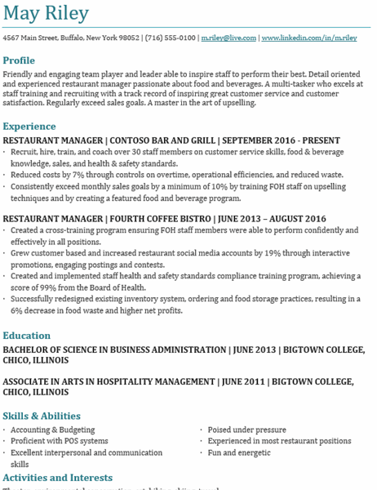  Restaurant Manager Resume | Learn More From Our Free Excel and Office Resources:  - Webinars: Formulas, Pivot Tables and Macros & VBA  - Blog Tutorials: Formulas, Pivot Tables, Charts, Macros, VBA, Power Query, Power Pivot, Analysis  - Excel Podcast: Interviewing the Excel Experts  MyExcelOnline

May Riley
4567 Main Street, Buffalo, New York 98052 | (716) 555-0100 | m.riley@live.com | www.linkedin.com/in/m.riley

Profile
Friendly and engaging team player and leader able to inspire staff to perform their best. Detail oriented and experienced restaurant manager passionate about food and beverages. A multi-tasker who excels at staff training and recruiting with a track record of inspiring great customer service and customer satisfaction. Regularly exceed sales goals. A master in the art of upselling.

Experience

restaurant manager | contoso bar and grill | september 2016 - present
- Recruit, hire, train, and coach over 30 staff members on customer service skills, food & beverage knowledge, sales, and health & safety standards.
- Reduced costs by 7% through controls on overtime, operational efficiencies, and reduced waste.
- Consistently exceed monthly sales goals by a minimum of 10% by training FOH staff on upselling techniques and by creating a featured food and beverage program.

restaurant manager | fourth coffee bistro | june 2013 – august 2016
- Created a cross-training program ensuring FOH staff members were able to perform confidently and effectively in all positions.
- Grew customer based and increased restaurant social media accounts by 19% through interactive promotions, engaging postings and contests.
- Created and implemented staff health and safety standards compliance training program, achieving a score of 99% from the Board of Health.
- Successfully redesigned existing inventory system, ordering and food storage practices, resulting in a 6% decrease in food waste and higher net profits.

Education

bachelor of science in business administration | june 2013 | bigtown college, chico, illinois

associate in arts in hospitality management | june 2011 | bigtown college, chico, illinois

Skills & Abilities
- Accounting & Budgeting  - Proficient with POS systems  - Excellent interpersonal and communication skills | - Poised under pressure  - Experienced in most restaurant positions  - Fun and energetic

Activities and Interests
Theater, environmental conservation, art, hiking, skiing, travel

